GRUPA I – MOJA SZKOŁA

SPOTKANIE 1
Data: 10 października 2009 r.
Godzina: 8³⁰-11⁴⁵

TEMAT: Zajęcia integracyjne (wprowadzenie do projektu, podpisanie kontraktu).

NASZA GRUPA

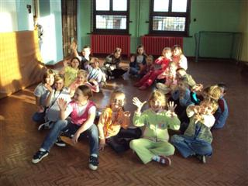

Uczniowie wraz z nauczycielem po zapoznaniu się z głównym celem projektu i ze sposobem pracy metodą projektu, dokonali podziału na grupy projektowe i każda grupa wybrała swoją część projektu.
Ustalono czas wykonania projektu, spodziewane efekty oraz kryterium oceniania.
Uczniowie przystąpili do zebrania informacji wstępnych, na podstawie, których wykonali opis projektu i sporządzili kontrakt.
Uczniowie przygotowali szczegółowy harmonogram pracy oraz wyznaczyli osoby odpowiedzialne za poszczególne zadania w projekcie.

